Инновационные формы работы на кружке

декоративно-прикладным искусством. Циновки из чий.

Изучая декоративно-прикладное искусство на школьных кружках, учащиеся соединяют знания технических приемов с художественной фантазией, присущей их детскому воображению, создают не только полезные, но и красивые изделия. Работу ребят над созданием изделия, неразрывно связанную с выбором темы, техникой исполнения, сбором материала и конечным выполнением можно смело назвать творческой.

Наиболее эффективно эти задачи могут быть решены путем организации целостного учебно-воспитательного процесса технологической подготовки учащихся, использования в преподавании современных педагогических технологий и развивающих личность методов обучения.

Актуальностью становится передача новым поколениям традиции, сложившиеся на протяжении долгого времени. Декоративно-прикладное искусство продолжает развиваться, наполняться новым содержанием, новыми элементами, но некоторые остаются, а некоторые отмирают. Подбираются новые, традиционные и нетрадиционные методы работы декоративно-прикладным искусством с учащимися.

Юному поколению, сидящему сегодня за школьными партами, предстоит реализовать в третьем тысячелетии долгосрочные программы развития и процветания.

Произведения декоративно-прикладного искусства составляют часть предметной среды, окружающей человека, и эстетически ее обогащают. Они обычно тесно связаны с архитектурно-пространственным окружением, ансамблем (на улице, в парке, в интерьере) и между собой, образуя художественный комплекс.

Возникнув в глубокой древности, декоративно-прикладное искусство стало одной из важнейших областей народного творчества, его история связана с художественным ремеслом, художественной промышленностью, с деятельностью профессиональных художников и народных мастеров, а с начала XXв. также с художественным конструированием.

Декоративно–прикладное искусство является одним из факторов гармонического развития личности. Посредством общения с народным искусством происходит обогащение души ребенка, прививается любовь к своему краю. Народное искусство хранит и передает новым поколениям национальные традиции и выработанные народом формы эстетического отношения к миру. Искусство народных мастеров помогает раскрыть детям мир прекрасного, развить у них художественный вкус.

Цель обучения на занятиях по декоративно-прикладному искусству- формирование знаний учащихся в области народного и декоративно-прикладного искусства путём их знакомства с историей создания и развитием исторически сложившихся художественных центров, творчеством мастеров и ведущих художников. Задачи, поставленные перед учителями: развитие моторики руки в работе с различными материалами, формирование практических навыков в различных видах декоративно-прикладного искусства; формирование коммуникативных способностей, умения жить и работать в коллективе, способность к сотрудничеству, взаимопомощи и уважения к другим членам коллектива.

Обучение декоративной работе осуществляется в процессе выполнения учащимися творческих работ. Учащиеся знакомятся с произведениями народного и декоративно-прикладного искусства.

Во время практической работы используются разнообразные художественные материалы (акварель, гуашь, цветная бумага, пластилин) и техники (аппликация, лепка, бумажная пластика, папье-маше и др.) Каждый из названных художественных материалов обладает своими выразительными особенностями, что влияет на развитие художественно-творческих способностей, индивидуальности и способность к самовыражению учащихся.

Процесс обучения строится на постижении детьми основных законов красоты: пропорции, симметрии и асимметрии, статики и динамики, ритмики и пластики. Тематика уроков охватывает тот круг проблем, которые волнуют ребенка от возраста к возрасту: природа, времена года, животные, человек и т.д. Программа обращается к одним и тем же темам на разных возрастных этапах, формируя каждый раз более высокий, более сложный уровень восприятия учащихся, более полное постижение ими красоты мира в различных ее взаимосвязях и проявлениях.

Меня заинтересовал один вид декоративно-прикладного промысла, который я ввела во внеурочную деятельность с учениками.

Древним исконным ремеслом казахов является ковроткачество. Со стародавних времен и по настоящее время украшает стены домов ручной работы традиционный ковер - сырмак. Скромен ковер по цвету, но узор его точен. Прост на вид, а делать его нелегко. Надо заблаговременно накосить в степи чий (солому), заготовить баранью шерсть, хорошо постирать ее и покрасить, каждую кипу шерсти в свой цвет. Затем раскладывают крашеную шерсть на циновке из чия, обдают горячей водой.

А дальше начинается самый ответственный момент. Все, кто есть в доме: дети, взрослые, старики, – мнут ногами завернутый в чий будущий ковер, чтобы шерсть свалялась накрепко. Разворачивают чий, из каждого цвета вырезают нужный узор и на отдельной соломенной подстилке составляют аппликации воедино. Снова заворачивают, мнут до тех пор, пока аппликации плотно не пристанут друг к другу. А когда развернут в последний раз, мама поручает самой младшей дочке нитками пришить элементы узора друг к другу. Затем обшивают орнамент тесьмой, выдавливают дополнительный узор – и сырмак готов.

Неотъемлемой частью народного творчества являются циновки, изготовляющиеся из стеблей чия, оплетенных цветной шерстью. Чий, представляет собой высокую жесткую степную траву, стебли которой идут на изготовление циновок с узором или без узора. Сезон сбора чия - сентябрь. Изделия из чия широко используются в повседневной жизни сельского населения. Циновку из чия ставят при ветре как заслон возле очага или сохнущей шерсти. Её стелют под войлочные ковры, оберегая их от сырости и порчи. Имеется несколько типов композиции орнамента циновок. В них встречаются восьмигранники и другой орнамент с применением диагональной симметрии цвета - красного, белого, синего - ближе всего напоминают тканые ковры.

Приспособление для изготовления циновки из чия представляет собой станок или деревянную конструкцию с двумя горизонтальными перекладинами. Процесс изготовления заключается в следующем.  
 Мастерицы выбирают эскиз и делают разметку элементов узора уколами иглы на каждом чие (стебель). Затем каждый стебель отдельно оплетается шерстью различных цветов и соединяется с другим. Для этого, нити для скрепления чия (стеблей) наматываются на грузики и закрепляются петлей для того, что бы при навешивании нитей на перекладину станка, они не разматывались. Длина нитей должна быть в 4 раза длиннее предполагаемой длины циновки. Затем нити перевешиваются через перекладину на расстоянии 20-25 см. друг от друга. Далее чий (стебель), оплетенный шерстью, накладывается на перекладину с нитями, и концы нитей перекидываются на противоположную сторону. И так продолжается до тех пор, пока весь рисунок не сформирован.

Изготовление циновок требует большого мастерства, терпения и настойчивости. Сложность процесса изготовления циновок из стеблей чия состоит в том, что каждый стебелек оплетается цветной шерстью отдельно и соединяется с другими позже. Поэтому нельзя предварительно наметить будущий узор. В силу этого, все элементы узора мастерица держит в уме, воображении. Самое сложное в плетении циновок - умение создать цельную композицию, четкий, сложный и интересный узор. Циновки отличаются радостным колоритом, декоративностью. Это достигается крупными формами узоров и контрастным сочетанием цветов.   
По стилю орнамента чиевые циновки перекликаются с узорными тканями и ворсовыми коврами.

Внедрив в занятия, данный вид промысла, который я интерпретировала под наши возможности его выполнения, а именно, я брала не стебли чия (так как в нашей местности он не растет), а узкие рейки либо пищевые палочки (для шашлыка, люля-кебаб) и дети заинтересовавшись, с энтузиазмом поэтапно выполнили свои работы с изображением орнамента (рисунок 1).

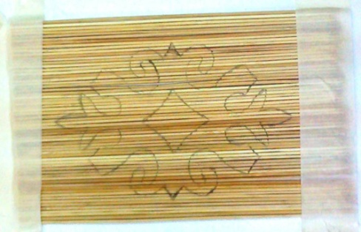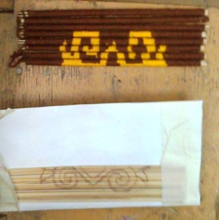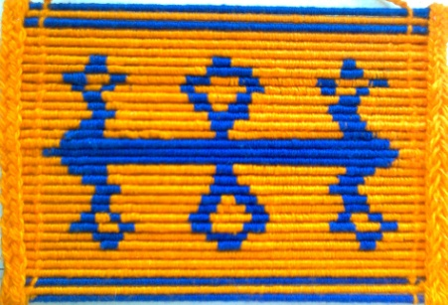

Рис. 1

Я выполнила творческую работу «Кубанские мотивы» триптих. Сплела натюрморты, в которых отображается то, чем славится наш Край. В центральной работе дары Кубани, в работе слева – музыкальные инструменты, справа – атрибуты воинов, а под каждым из натюрмортов орнамент.

Первоначально я определилась с эскизами, затем вырезала элементы натюрмортов и использовала их как шаблоны. Разложив, на предварительно подготовленные палочки одной длины, на ровную поверхность и пронумеровав их в порядке счета, я обвела шаблоны на палочки. Затем начала обматывать палочки вязальными нитями по изображению (рисунок 2, 3).

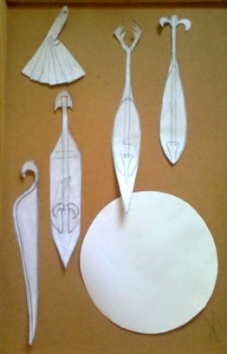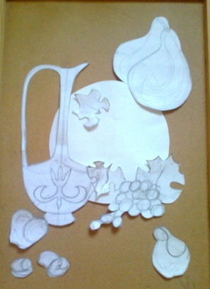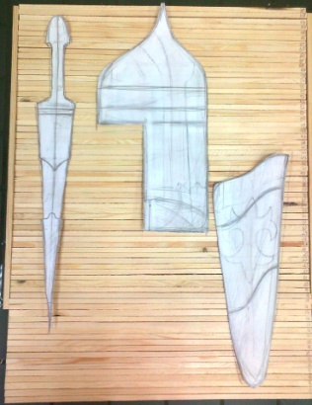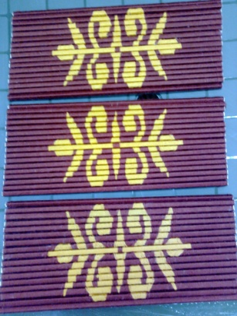

Рис. 2

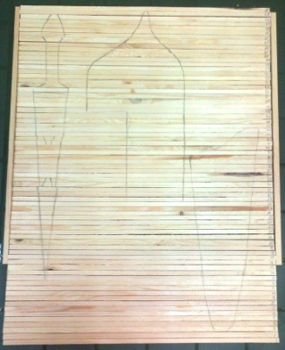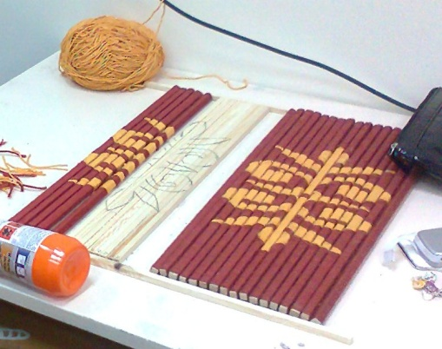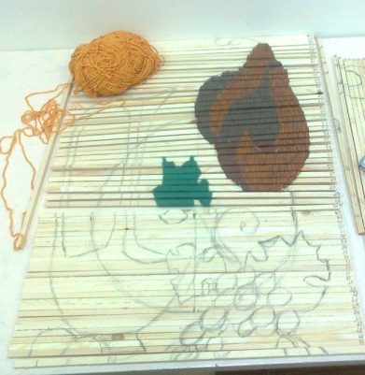

Рис. 3

После завершения выполняемой работы все палочки сшиваются с обратной стороны и работа готова (рисунок 4).

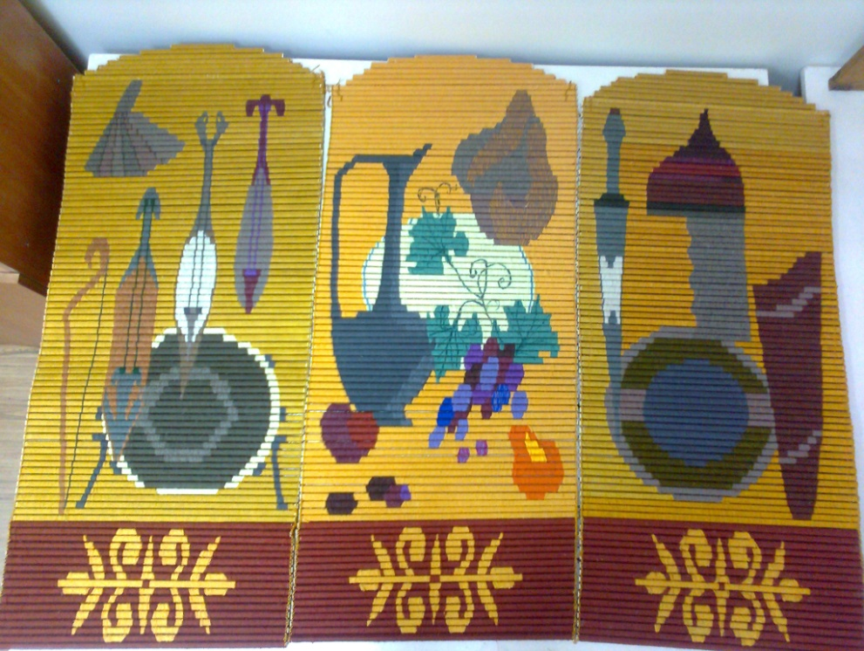

Рис. 4